Рассказывание русской народной сказки
«Лисичка со скалочкой»
Цель: Учить детей внимательно слушать сказку и отвечать на вопросы по её содержанию.
Задачи:
Образовательные: учить понимать и оценивать характер и поступки героев; подвести к пониманию жанровых особенностей сказки.
Развивающие: развивать интерес к чтению сказок; воображение; связную речь; логическое мышление.
Воспитательные: воспитывать эмоционально-образное восприятие содержания сказки, положительное отношение к русским народным сказкам, интерес к занятию.
Материалы: иллюстрации к сказке, музыкальный отрывок.
Предварительная работа: Словарная работа (скалочка, заучивание зрительной гимнастики, физминутки.
Ход занятия:
Воспитатель: -Предлагаю вам отгадать загадку:
Хитрая плутовка
Рыжая головка
Хвост пушистый – краса!
А зовут её … (Лиса)
Появляется иллюстрация лисички.
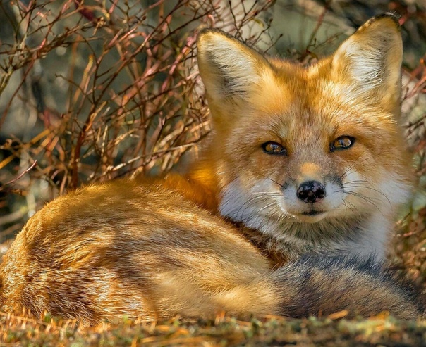
Воспитатель: Правильно, ребята, это лиса, она прибежала к нам из сказки.
- А как вы догадалась, что это лиса? (Ответы детей)
Воспитатель: Ребята, как в сказках называют лису? (Ответы детей)
Воспитатель: Правильно,Лисичка-сестричка, лисонька, Лиса Патрикеевна.
Ребята, хотите попасть в сказочную страну? (Ответы детей)
Воспитатель: Закройте глаза и послушайте.
(Звучит музыка)
Если сказка в дверь стучится,
Ты скорей её впусти,
Потому что сказка – птица,
Чуть спугнёшь и не найти.
Откройте глаза.
Воспитатель: -Предлагаю, вам послушать русскую народную сказку «Лисичка со скалочкой» (Чтение сказки).
Беседа.
Воспитатель: Дети, эта история о лисичке могла быть на самом деле или это выдумка?
- Почему вы думаете, что это выдумка? (Ответы детей)
Воспитатель: - Правильно, это сказка, а в сказках все может случиться, потому что сказка – это необыкновенная история.
Воспитатель: А что можно сказать о характере лисы, какая она в сказках? (Ответы детей)
Воспитатель: -Лиса в сказках хитрая, обманщица. (коварная).
Воспитатель: Молодцы. А сейчас давайте сделаем гимнастику для глаз.
Сели правильно.
Гимнастика для глаз
Ходит рыжая лиса,
Щурит хитрые глаза. (Крепко зажмуривают и открывают глаза).
Смотрит, где бы поживиться. (Прослеживают глазами движение руки вправо и влево). Пошла лисичка на базар себе купила сайку, а детям балалайку (Рисуют рукой круг по часовой стрелке и против, глазами следят за рукой).
Воспитатель: -Дети, рассмотрите иллюстрацию и скажите, с чего все началось. (Ответы детей)
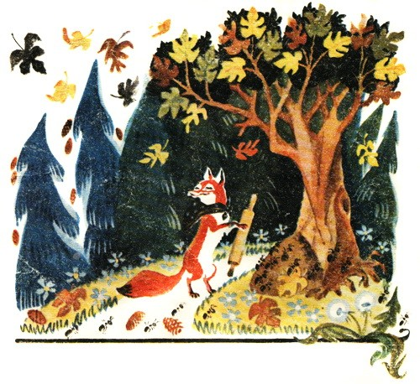
Воспитатель: Что случилось потом? (Ответы детей)
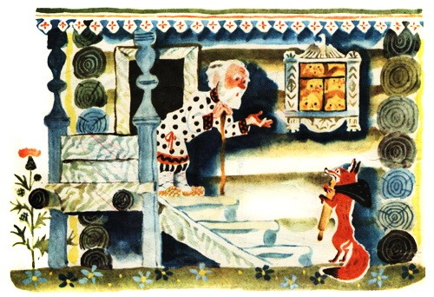
Интонационное упражнение:
Воспитатель: - Попробуйте сказать так, как лиса просилась переночевать?
-Что она говорила? Каким голосом?
- А каким голосом лиса требовала утром пропажу? Скажите так, как она говорила.
- Что лиса сделала со скалочкой?
Рассмотрите следующую картинку.
Воспитатель: - Что попросила лиса за скалочку? (Ответы детей)
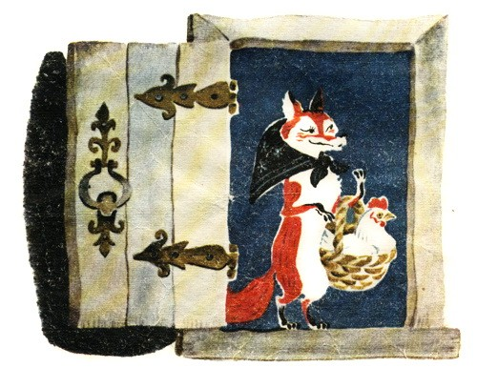
Воспитатель: Молодцы. А сейчас, я предлагаю вам отдохнуть. Встали около стульчиков.
Физминутка «Лиса»
У лисицы острый нос, (показываем «острый» носик)
У нее пушистый хвост, (показываем руками сзади «хвост»)
Шуба рыжая лисы (поглаживаем себя по плечам, рукам)
Несказанной красоты.
Лиса важно похаживает, (идем важно, покачиваясь)
Шубу пышную поглаживает. (поглаживаем себя по плечам, рукам)
Я - охотница до птицы! (хватательные движения перед грудью)
Кур ловить я мастерица!
Как увижу - подкрадусь, (ладонь ставим на лоб «козырьком»)
И тихонько затаюсь. (присесть, сжаться в комок)
После прыгну и схвачу, (прыжок в сторону)
Деткам в норку отнесу. (побежали по кругу)
Воспитатель: -Рассмотрите следующую иллюстрацию.
- А за курочку кого попросила лисичка? (Ответы детей)
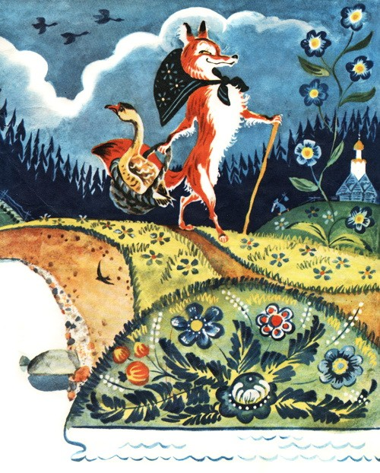
Воспитатель: - Рассмотрите следующую иллюстрацию и скажите, как была наказана лиса за свой обман.
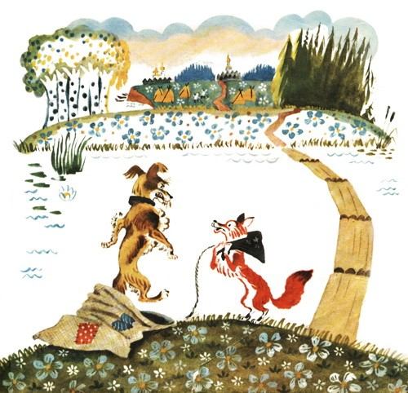
Воспитатель: -Ей дали собаку в мешке, которая ее очень сильно испугала.
-Молодцы, ребята.
Нам пора возвращаться. Закройте глаза. (Звучит музыка).
Итог.
- Чем мы сегодня с вами занимались?
- Что нового узнали?

